Отчет по лабораторной работе № 1

Администрирование локальных сетей

Зиязетдинов Алмаз, НПИбд-01-22

Содержание

Список иллюстраций

# 1 Цель работы

Получить основные навыки по начальному конфигурированию оборудования Cisco.

# 2 Задание

1. Сделать предварительную настройку маршрутизатора: – задать имя в виде «город-территория-учётная_записьтип_оборудования-номер» (см. пункт 2.5), например msk-donskaya-osbender-gw-1; – задать интерфейсу Fast Ethernet с номером 0 ip-адрес 192.168.1.254 и маску 255.255.255.0, затем поднять интерфейс; – задать пароль для доступа к привилегированному режиму (сначала в открытом виде, затем — в зашифрованном); – настроить доступ к оборудованию сначала через telnet, затем — через ssh (используя в качестве имени домена donskaya.rudn.edu); – сохранить и экспортировать конфигурацию в отдельный файл.
2. Сделать предварительную настройку коммутатора: – задать имя в виде «город-территория-учётная_записьтип_оборудования-номер» (см. пункт 2.5), например msk-donskaya-osbender-sw-1; – задать интерфейсу vlan 2 ip-адрес 192.168.2.1 и маску 255.255.255.0, затем поднять интерфейс; – привязать интерфейс Fast Ethernet с номером 1 к vlan 2; – задать в качестве адреса шлюза по умолчанию адрес 192.168.2.254; – задать пароль для доступа к привилегированному режиму (сначала в открытом виде, затем — в зашифрованном); – настроить доступ к оборудованию сначала через telnet, затем — через ssh (используя в качестве имени домена donskaya.rudn.edu); – для пользователя admin задать доступ 1-го уровня по паролю; – сохранить и экспортировать конфигурацию в отдельный файл.

# 3 Выполнение лабораторной работы

1. В логической рабочей области Packet Tracer разместите коммутатор, маршрутизатор и 2 оконечных устройства типа PC, соедините один PC с маршрутизатором, другой PC — с коммутатором. (рис. 1) (рис. 2) (рис. 3).

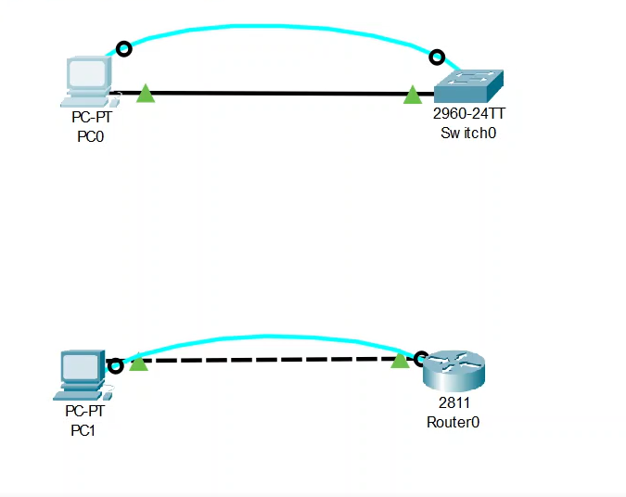

Рис. 1: Схема подключения

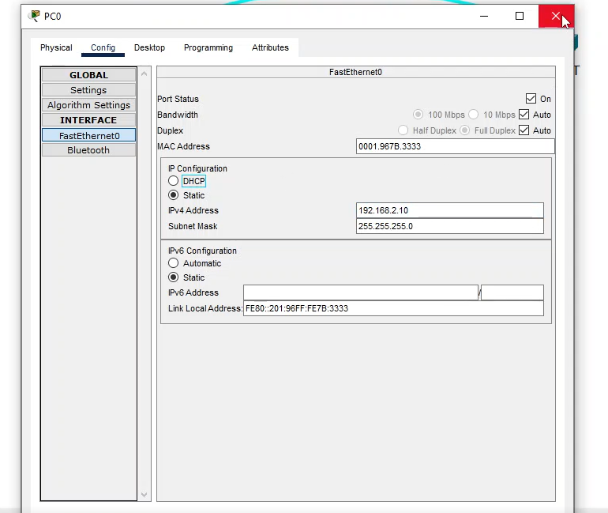

Рис. 2: Схема подключения

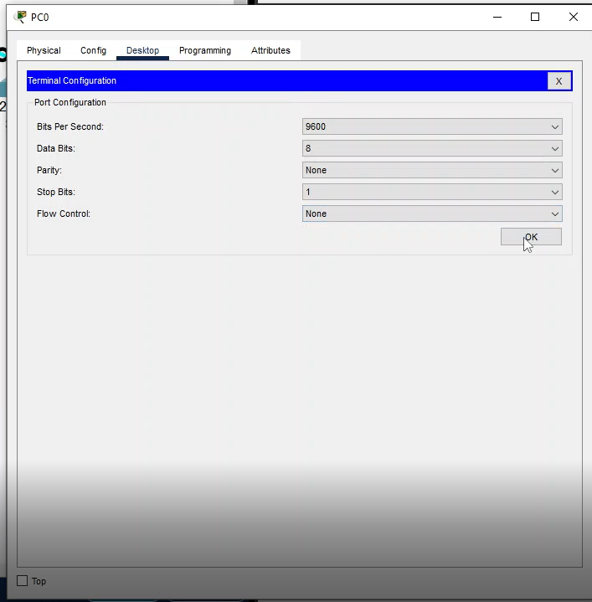

Рис. 3: Схема подключения

1. Проведите настройку маршрутизатора в соответствии с заданием, ориентируясь на приведённую ниже часть конфигурации маршрутизатора. (рис. 4).

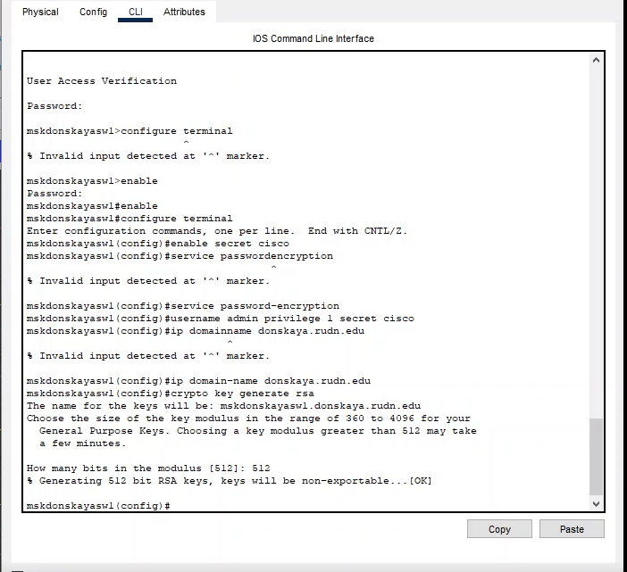

Рис. 4: Настройка маршрутизатора

1. Проведите настройку коммутатора в соответствии с заданием, ориентируясь на приведённую ниже часть конфигурации коммутатора (рис. 5).

|  |
| --- |
| Рис. 5: Настройка коммутатора |

Рис. 5: Настройка коммутатора

# 4 Контрольные вопросы

1. Укажите возможные способы подключения к сетевому оборудованию. -

* **Проводное подключение (Ethernet): наиболее распространенный метод подключения, который использует сетевой кабель (обычно категории Ethernet) для соединения компьютера, маршрутизатора, коммутатора или другого сетевого устройства.** **Беспроводное подключение (Wi-Fi): используют радиоволновые соединения для передачи данных между устройствами. Wi-Fi обычно используется для подключения мобильных устройств, но также может использоваться для подключения компьютеров и другого сетевого оборудования.**

1. Каким типом сетевого кабеля следует подключать оконечное оборудование пользователя к маршрутизатору и почему? -

* **Для подключения оконечного оборудования пользователя к маршрутизатору обычно используется кабель Ethernet. Существует несколько видов Ethernet-кабелей, но наиболее распространенным и рекомендуемым для этой цели является кабель категории 5e (Cat5e) или категории 6 (Cat6).** **Кабели Cat5e и Cat6 имеют несколько преимуществ, делающих их предпочтительными для подключения оконечного оборудования к маршрутизатору:** **• Скорость и пропускная способность.** **• Поддержка Gigabit Ethernet.** **• Устойчивость к помехам.** **• Будущая совместимость.**

1. Каким типом сетевого кабеля следует подключать оконечное оборудование пользователя к коммутатору и почему? -

* **Для подключения оконечного оборудования пользователя к коммутатору также рекомендуется использовать кабель Ethernet. В зависимости от требований сети и возможностей коммутатора, можно использовать кабели различных категорий, но обычно предпочтительными являются кабели категории 5e (Cat5e) или категории 6 (Cat6) по тем же причинам, что и при подключении к маршрутизатору:** **• Скорость и пропускная способность.** **• Поддержка Gigabit Ethernet.** **• Устойчивость к помехам.** **• Будущая совместимость.**

1. Каким типом сетевого кабеля следует подключать коммутатор к коммутатору и почему? -

* **Для подключения коммутатора к коммутатору также используются сетевые кабели Ethernet. Однако здесь обычно используются кабели определенной категории в зависимости от требований к сети и пропускной способности, а также от расстояния между коммутаторами. Наиболее распространенными кабелями для соединения коммутаторов являются кабели категории 5e (Cat5e), категории 6 (Cat6) и категории 6a (Cat6a).** **Выбор кабеля зависит от нескольких факторов:** **• Пропускная способность и расстояние.** **• Будущие потребности.** **• Бюджет.** **• Совместимость с имеющейся инфраструктурой.** **Таким образом, для подключения коммутатора к коммутатору наиболее подходящими кабелями являются Cat5e, Cat6 или Cat6a, в зависимости от требований к пропускной способности, расстоянию и бюджету.**

1. Укажите возможные способы настройки доступа к сетевому оборудованию по паролю. -

* **• Пароли на уровне устройства.** **• AAA (Authentication, Authorization, Accounting).** **• SSH (Secure Shell) или Telnet: SSH и Telnet - это протоколы удаленного управления, которые позволяют администраторам подключаться к сетевому оборудованию через сеть и вводить команды для настройки и управления устройством. Часто они могут быть защищены паролем для обеспечения безопасного доступа.** **• Web-based интерфейс управления.** **• Локальные аккаунты.** **• Протокол SNMP (Simple Network Management Protocol).** **• Все эти методы позволяют администраторам обеспечить безопасный доступ к сетевому оборудованию по паролю, минимизируя риски несанкционированного доступа и обеспечивая конфиденциальность и целостность сетевых данных.**

1. Укажите возможные способы настройки удалённого доступа к сетевому оборудованию. Какой из способов предпочтительнее и почему? -

* **• SSH (Secure Shell): SSH предоставляет защищенное соединение с удаленным сетевым оборудованием через шифрование данных. Этот метод обеспечивает безопасность и конфиденциальность при передаче команд и данных по сети.** **• Telnet: Telnet также предоставляет удаленный доступ к сетевому оборудованию, но не обеспечивает защиту данных, так как информация передается в открытом виде. Использование Telnet не рекомендуется из-за небезопасности этого протокола.** **• VPN (Virtual Private Network): VPN создает защищенное соединение через общую сеть, такую как интернет, что позволяет удаленным пользователям безопасно подключаться к сетевому оборудованию, как если бы они были внутри локальной сети.** **• SSL VPN (Secure Socket Layer Virtual Private Network): SSL VPN предоставляет удаленным пользователям защищенный доступ к сетевому оборудованию через веб-браузер, используя SSL-шифрование для защиты данных.** **• Модемный доступ: Многие сетевые устройства могут быть настроены для доступа через модемы, обеспечивая резервное подключение в случае проблем с основной сетью.** **• Удаленное управление через веб-интерфейс: Некоторые сетевые устройства предоставляют веб-интерфейс для удаленного управления, который позволяет администраторам настроить и управлять устройством через веб-браузер.** **Предпочтительным методом для настройки удаленного доступа к сетевому оборудованию является использование SSH или VPN. Оба эти метода обеспечивают защищенное соединение и шифрование данных, что обеспечивает конфиденциальность и безопасность при удаленном доступе. SSH особенно удобен для доступа к командной строке устройства, в то время как VPN обеспечивает более универсальный и общий доступ к сети. Таким образом, использование SSH или VPN является предпочтительным для обеспечения безопасного удаленного доступа к сетевому оборудованию.**

# 5 Выводы

Получили основные навыки по начальному конфигурированию оборудования Cisco.